

2º Fase – COLOCAR TITULO

Computação Gráfica – Universidade do Minho

2017/2018

Carlos Gonçalves – A77278

Jorge Oliveira – A78660

José Ferreira – A78452

Ricardo Peixoto – A78587

Índice

1. Introdução 4

2. Transformações Geométricas 5

2.1. SUBTITULO 1 5

2.2. SUBTITULO 2 5

3. Câmera 5

3.1. Caso seja necessário 5

4. Figuras 5

4.1. Torus 5

4.2. Cilindro 7

4.3. Foguetão 10

5. Aplicação 10

5.1. Motor 10

5.2. Estruturas 12

5.2.1. Operação 12

5.2.2. Rotação 13

5.2.3. Translação 14

5.2.4. Escala 14

5.2.5. Grupo 14

5.2.6. Câmera 15

5.3. XML 15

5.3.1. Parsing 15

5.3.2. Criação do Ficheiro XML 20

6. Conclusão 22

Anexo I 23

Índice de Figuras

Figura 1 - Orientação do Torus 6

Figura 2 - Pontos do Torus 7

Figura 3 - Orientação Cilindro 8

Figura 4 - Pontos Cilindro 9

# Introdução

O presente relatório abordará a conceção da 2ª fase de um projeto que tem como objetivo a construção de um sistema que simule o sistema solar. Após uma primeira fase em que nos focamos essencialmente nas figuras geométricas que constituem o nosso sistema, nesta segunda fase o principal objetivo era aplicar transformações geométricas de modo a posicionar os planetas nos locais indicados.

Explicaremos o método que utilizamos para aplicar as transformações a cada planeta, de modo a que este ficasse na posição indicada com uma escala ideal. Para além disto, também será abordado o motor responsável pela geração das figuras e ainda as estruturas, já que tivemos de adicionar mais algumas em relação à primeira fase.

Para além de efetuarmos as transformações, também apresentamos o conceito da câmara, de uma forma, para já, mais simplificada. Decidimos ainda acrescentar mais duas figuras novas, o *torus* (que será essencial para uma fase posterior) e o cilindro (que nos permite desenhar novos elementos para acrescentar no sistema solar).

# Transformações Geométricas

Ver se é preciso escrever algo aqui! Quem colocar a parte dele aqui deve colocar um subtítulo adequado.

## SUBTITULO 1

Explicar …

## SUBTITULO 2

Explicar …

# Câmera

Algo aqui

## Caso seja necessário

Mais algo

# Figuras

## Torus

Para que pudéssemos desenhar os anéis de saturno o grupo decidiu que seria necessário desenhar uma nova figura, neste caso, o *torus*. O *torus* é uma figura peculiar em forma de “donut”, mas que tinha as propriedades necessárias para representar de uma forma fidedignas os anéis de saturno.

Para desenhar o *torus* era necessário um conjunto de parâmetros: o raio do tubo, define o raio do “aro”, o raio do anel, define o raio do “buraco” do *torus*, o número de fatias e o número de camadas. Para além disto, foi necessário efetuar uma transformação de coordenadas esféricas (?podemos por algo parecido com coordenadas esféricas) para coordenadas cartesianas. Aplicando os conhecimentos de trigonometria obtivemos as seguintes fórmulas:

z = r * sin(beta)

x = (R + r * cos(beta)) * cos(alpha)

y = (R + r * cos(beta)) * sin(alpha)

Onde r é o raio do tubo e R o raio do anel. Os ângulos alpha e beta pertencem ao intervalo 0 < ângulo < 2*PI. De salientar, que com o uso destas fórmulas, a “altura” (entendamos como altura a grossura do tubo) do *torus* estaria em z, pelo que este nos aparece em “pé” no ecrã ao invés de “deitado”.

Os valores iniciais de cada ângulo são os seguintes:

alpha = 2*PI / fatias

beta = 2*PI / camadas

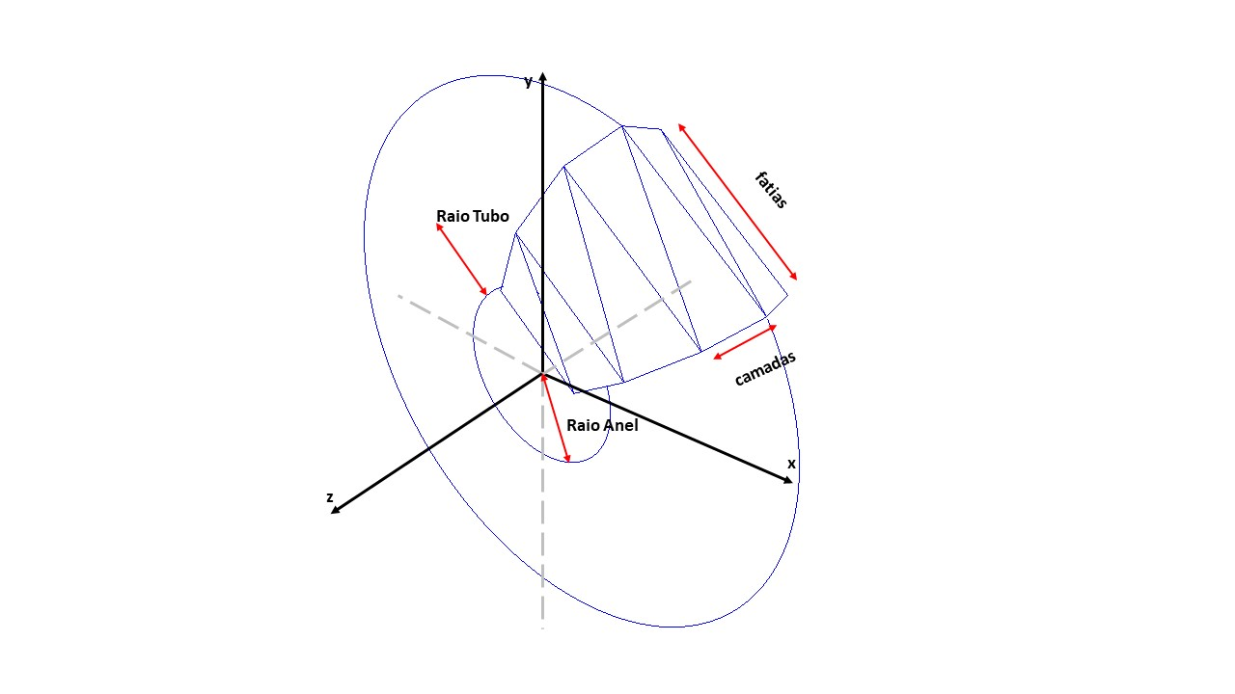Isto pressupunha que o ângulo alpha era usado para controlar o movimento circular do *torus* e o ângulo beta era usado para formar parte do tubo.

Figura 1 - Orientação do Torus

A estratégia adotada pressupunha que para cada fatia eram desenhadas as N camadas, recebidas como parâmetro. Mas ao contrário da esfera em que por cada fatia só se desenhava “metade” da esfera, no *torus* por cada fatia o ângulo beta rodava totalmente para que pudéssemos ter, naquela fatia, um tubo completamente fechado. Por cada camada eram desenhados 2 triângulos seguindo a regra da mão direita, para que ficasse orientado para o exterior. A iteração foi realizada através de 2 ciclos for, um para a deslocação horizontal e outro para a rotação total do tubo. O incremento dos ângulos (o que verdadeiramente nos permitia mover) era feito através da fórmula i*alpha e j*beta, sendo que tanto i como j estavam delimitados, respetivamente, ao número de fatias e de camadas. Ao aumentar o valor de alpha e beta seguindo uma operação de multiplicação, permitiu diminuir a percentagem de erro que poderia aparecer nas operações de virgula flutuante quando se usam somas.

Assim os pontos seriam:

z1 = raioTubo*sin(beta*j);

z2 = raioTubo*sin(beta*(j+1));

y1 = (raioMaior + raioTubo*cos(beta*j))*sin(alpha*i);

y2 = (raioMaior + raioTubo*cos(beta*j))*sin(alpha*(i+1));

y3 = (raioMaior + raioTubo*cos(beta*(j+1)))*sin(alpha*i);

y4 = (raioMaior + raioTubo*cos(beta*(j+1)))*sin(alpha*(i+1));

x1 = (raioMaior + raioTubo*cos(beta*j))*cos(alpha*i);

x2 = (raioMaior + raioTubo*cos(beta*j))*cos(alpha*(i+1));

x3 = (raioMaior + raioTubo*cos(beta*(j+1)))*cos(alpha*i);

x4 = (raioMaior + raioTubo*cos(beta*(j+1)))*cos(alpha*(i+1));

P1 = (x1, y1, z1)

P2 = (x2, y2, z1)

P3 = (x3, y3, z2)

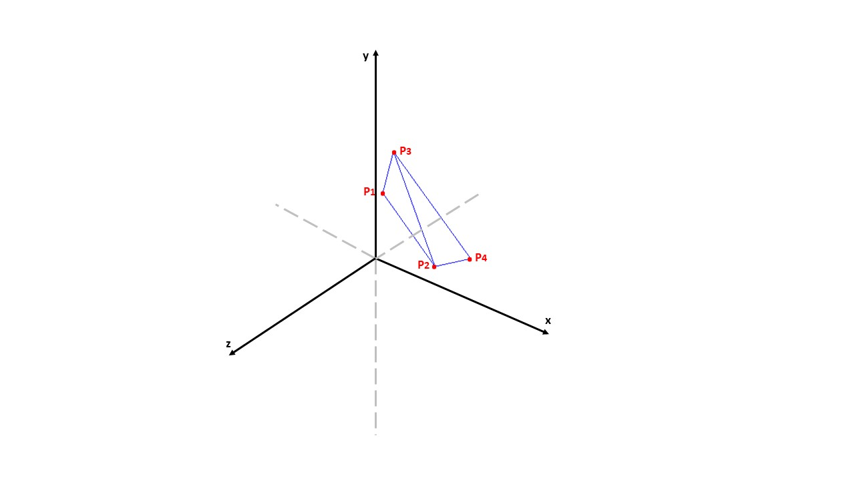P4 = (x4, y4, z4)

Figura 2 - Pontos do Torus

Os pontos estão orientados segundo a regra da mão direita. Ainda vou confirmar se esta imagem esta bem.

## Cilindro

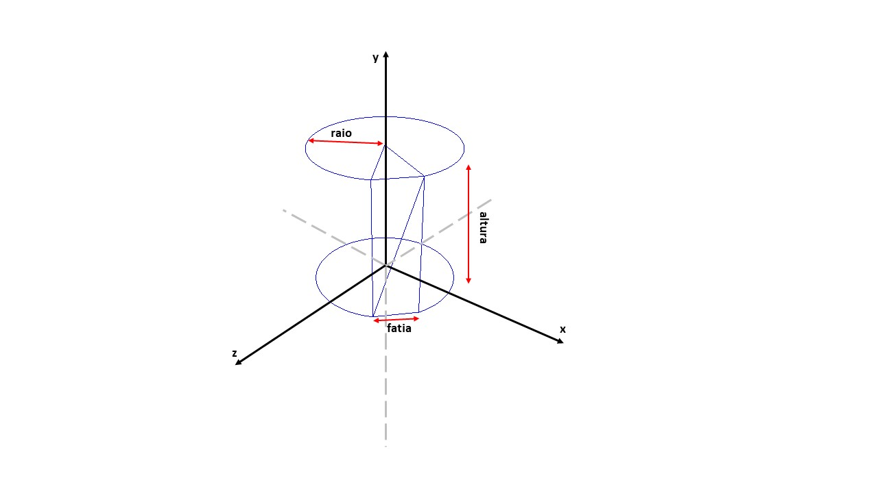Decidimos construir uma nova figura geométrica, o cilindro (que nos vai ser útil para um desenho que iremos abordar posteriormente neste relatório). Para poder desenhar esta figura geométrica, são precisos 3 parâmetros: o raio, altura e o número de fatias. O raio define a “largura”, a altura como o próprio nome indica define a altura do cilindro e o número de fatias assenta no grau de detalhe com que o cilindro é desenhado.

Figura 3 - Orientação Cilindro

Para desenhar o cilindro era necessário desenhar 4 triângulos por cada fatia iterada, 1 da base inferior, 2 para a face lateral (em conjunto formavam um retângulo) e 1 para a base superior. Esta iteração foi efetuada usando um ciclo for, que inicializava uma variável i a zero, e o caso de paragem era quando i fosse menor que N, sendo N o número de fatias passadas inicialmente.

Trabalhámos com um ângulo alpha, que inicialmente tomava o valor de 2*PI / (número de fatias). O y não nos apresentou grande problema, já que ou tinha o valor de 0 ou então o valor da altura do cone. Porém o x e o z não foi tão trivial. Para estes foi necessário recorrer a fórmulas trigonométricas, onde:

x = raio * sin(alpha)

z = raio * cos(alpha)

De salientar que mais uma vez, para conseguir avançar no eixo dos xx e dos zz, era necessário incrementar o ângulo, que foi feito à custa de uma multiplicação pela variável i, para que os erros referentes à virgula flutuante fossem diminutos.

Sendo assim os pontos usados são:

pxA = radius * sin(alpha*i);

pxD = radius * sin(alpha*(i+1));

pzA = radius * cos(alpha*i);

pzD = radius * cos(alpha*(i+1));

P1 = (0, 0, 0)

P2 = (pxA, 0, pzA)

P3 = (pxD, 0, pzD)

P4 = (pxA, altura, pxA)

P5 = (pxD, altura, pzD)

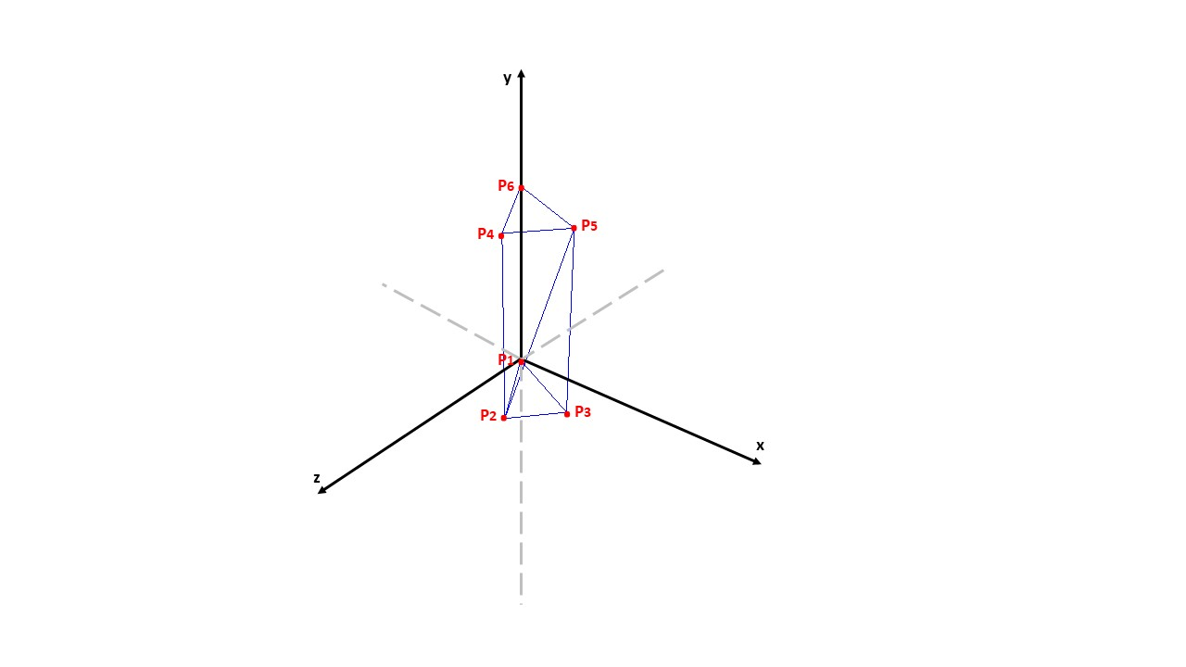P6 = (0, height, 0)

Figura 4 - Pontos Cilindro

De salientar que os pontos estão orientados segundo a regra da mão direita para que a face ficasse voltada para o ecrã. De notar que nesta imagem alterámos a orientação da base para que se notasse a formação do triângulo, em circunstâncias normais, com esta câmera não víamos o triângulo.

## Foguetão

Decidimos criar um foguetão. Apesar deste objeto não ser um elemento natural do espaço, hoje-em-dia é bastante usual encontrá-lo no nosso sistema solar, sendo então um objeto mítico e representativo do universo. Quando se fala em espaço, muitas das vezes veem a cabeça o tal “foguetão”. Posto isto, e também como um elemento extra no trabalho e estar relacionado com as figuras geométricas, decidimos criar um foguetão.

Para desenhar este foguetão utilizamos as figuras que que já tínhamos feito previamente. O foguetão é então constituído por um cilindro, que será o corpo do foguetão, e mais 5 cones, um dos cones será a cabeça enquanto que os outros 4 vão formar a “cauda”.

Começamos por desenhar então o cilindro, para termos o corpo do foguetão, este foi desenhado como sendo o centro do foguetão, ou seja, não foi preciso aplicar nenhuma transformação geométrica. Após ter o corpo desenhado, tínhamos de desenhar a cabeça, ou seja, um cone em cima do cilindro. Para realizar esta operação tivemos de efetuar um translate no eixo dos yy com valor igual à altura do cilindro. Assim, só nos faltava a cauda.

Os 4 cones que formam a cauda, tinham de ser colocados em redor do cilindro, ou seja, era necessário efetuar uma translação (para colocar o cilindro na base do cone) e de 2 rotações. Antes destas transformações decidimos aplicar uma pequena translação para que toda a base do cone esteja em contacto com a face do cilindro.

Para desenhar os 4 cones, criámos um ciclo for, que iterava com um valor inicial i=0 e parava quando i=4. Também temos um ângulo alpha era inicializado com o valor de 360/4. A primeira transformação (após a translação inicial) foi uma rotação em torno do eixo dos yy, com o valor i*alpha. Efetuando esta rotação em torno do eixo y tínhamos exatamente o eixo do xx na posição onde iria ser desenhado o cone, assim, de seguida era só aplicar uma translação no eixo dos xx com um valor igual ao raio do cilindro. Através destas duas transformações tínhamos então o cone, que fazia parte da cauda, sobre a face do cilindro, faltava então colocá-lo com uma orientação correta com a face. Assim, efetuamos a última rotação que seria em torno do eixo dos zz com um valor de -135 para que ficasse orientado para fora.

Ainda tentamos efetuar 1 única rotação em torno de 2 eixos, mas não conseguimos os resultados pretendidos, por isso decidimos efetuar 2 rotações. Desta forma simples, conseguimos então criar um foguetão que pode viajar pelo nosso sistema solar.

# Aplicação

## Motor

Como já foi referido no diagrama de classes, o **motor** contém um apontador para uma estrutura **Grupo** (correspondente à **cena**) e **Câmera**.

Quando se inicia (este quando se inicia, não parece ficar muito bem, acho que temos de tentar arranjar outra forma de começar este parágrafo -> Inicialmente?), faz o *parsing* do ficheiro passado como argumento, com o auxílio do **parser**, carregando para a **cena** o apontador para **Grupo** devolvido pela função de *parsing*. Depois, sempre que é chamada a função **renderScene** este chama uma função **imprimeGrupo** que tem como finalidade apresentar as imagens correspondentes ao grupo passado como argumento (com as devidas transformações).

A função **imprimeGrupo** percorre as transformações geométricas do mesmo, aplicando a operação para cada uma. Depois percorre as **Figuras** que o grupo contém apresentando-as com o auxílio da função **imprimeFigura**. (Após isto,) Depois percorre os **grupos** filhos presentes no mesmo e aplica a mesma função a esses **grupos**. Para que as transformações geométricas sejam realizadas a todo o grupo (modelos e grupos) e apenas a esse grupo, no início é realizada a operação *glPushMatrix()* e no final *glPopMatrix()*.

void imprimeGrupo(Grupo* g){

glPushMatrix();

vector<Operacao*> operacoes = g->getOperacoes();

for(Operacao op: operacoes){

op->aplicaOperacao();

}

vector<Figura*> figuras = g->getFiguras();

imprimeFigura(figuras);

vector<Grupo*> gruposFilhos = g->getGrupos();

for(Grupo* filho: gruposFilhos){

imprimeGrupo(filho);

}

glPopMatrix();

}

A função **imprimeFigura** recebe como argumento um apontador para uma **Figura** e percorre cada ponto dessa **figura**, desenhando-o cada ponto (desenhando-os) (a ordem é importante) com a função *glVertex3f*.

void imprimeFigura(vector<Figura*> figuras){

for(Figura* f: figuras){

vector<Ponto*> pontos = f->getPontos();

for (Ponto *p: pontos) {

glVertex3d(p->getX(), p->getY(), p->getZ());

}

}

glEnd();

}

## Estruturas

Nesta fase necessitamos de mais estruturas para além das definidas das usadas na fase anterior. Por forma a realizar as transformações geométricas e como estas são de 3 (tipos diferentes) diferentes tipos necessitamos de uma classe **Operação** que corresponde a uma transformação geométrica. No entanto esta terá de ser abstrata pois nunca pode ser concretizada, ou seja, uma operação é um caso geral, mas a transformação em si é um caso particular desta, pelo que criamos 3 subclasses da classe **Operação**: **Rotação, Translação, Escala**, que correspondem às transformações que necessitamos. Para além desta, e como o ficheiro *XML* está organizado por grupos decidimos também ter uma classe **Grupo**, que corresponde a um *group* do ficheiro *XML*. Por forma a ter uma câmera móvel, decidimos também implementar uma classe **Camera.**

### Operação

A classe operação corresponde a uma transformação geométrica, pelo que é abstrata (como referido anteriormente). Esta classe apenas tem 3 variáveis do tipo *float* que correspondem respetivamente aos valores relativos aos eixos **x,y** e **z** pelo que têm exatamente esse nome (todas as transformações contém estas variáveis). Para além disto necessitamos de criar um método para que a transformação fosse criada, pelo que temos o método **aplicaOperação** (método abstrato que apenas é realizado nas subclasses).

class Operacao {

float x;

float y;

float z;

public:

Operacao();

Operacao(float,float,float);

float getX();

float getY();

float getZ();

void setX(float);

void setY(float);

void setZ(float);

virtual void aplicaOperacao() = 0;

virtual string toString() = 0;

}

### Rotação

Esta classe é uma subclasse da **Operacao** e corresponde a uma rotação, pelo que necessita de mais uma variável, o **angulo** da rotação. Para além disto a função **aplicaOperacao** realiza uma rotação (*glRotate*) segundo as variáveis da classe.

class Rotacao: public Operacao {

private:

float angulo;

public:

Rotacao();

Rotacao(float,float,float,float);

float getAngulo();

void setAngulo(float);

void aplicaOperacao();

string toString();

}

void Rotacao::aplicaOperacao(){

glRotatef(angulo,getX(),getY(),getZ());

}

### Translação

Esta classe é uma subclasse da **Operacao** e corresponde a uma translação, pelo que não necessita de mais nenhuma variável das correspondentes ao **x, y** e **z**. A função **aplicaOperacao** realiza uma translação (*glTranslate*) segundo as variáveis da classe.

void Translacao::aplicaOperacao(){

glTranslatef(getX(),getY(),getZ());

}

### Escala

Esta classe é uma subclasse da Operacao e corresponde a uma escala, pelo que não necessita de mais nenhuma variável das correspondentes ao x, y e z. Ainda, a função aplicaOperacao realiza uma escala (glScale) segundo as variáveis da classe.

void Escala::aplicaOperacao(){

glScalef(getX(),getY(),getZ());

}

### Grupo

A classe **Grupo** corresponde a um *group* presente no ficheiro *XML*. Como identificamos no ficheiro, um grupo pode conter várias operações (ordenadas), várias figuras e vários grupos (filhos), pelo que esta classe contém:

* um *vector* de apontadores para **Operacao**, sendo que cada operação é inserida no fim desse vector (por causa da ordem)
* um *vector* de apontadores para **Figura**, correspondente às figuras
* um *vector* de apontadores para **Grupo**, correspondendo aos filhos

Para além disto, para identificar um grupo decidimos ter um inteiro que é o **id** do mesmo.

class Grupo {

private:

int id;

vector<Operacao*> operacoes;

vector<Figura*> figuras;

vector<Grupo*> grupos;

public:

Grupo(int);

vector<Operacao*> getOperacoes();

vector<Figura*> getFiguras();

vector<Grupo*> getGrupos();

void adicionaOperacao(Operacao*);

void adicionaFigura(Figura*);

void adicionaGrupo(Grupo*);

string toString();

}

void Grupo::adicionaOperacao(Operacao* a){

operacoes.push_back(a);

}

Outros casos são semelhantes.

### Câmera

VAI SER PARA POR AQUI A ESTRUTURA DA CAMERA?

### Diagrama de classes

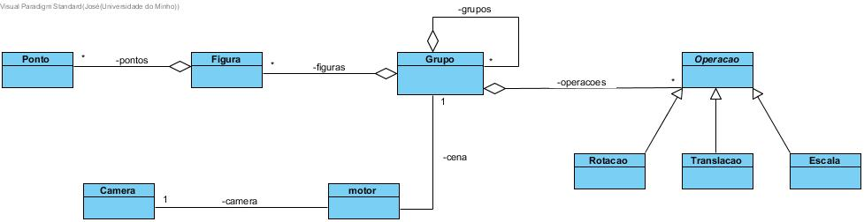De seguida apresentamos o diagrama de classes da aplicação **motor.**

Figura - Diagrama de classes do motor

## XML

### Parsing

Para realizar o *parsing* do ficheiro XML primeiro analisamos as *tags* que este continha, sendo que delimitamos as seguintes:

* Uma principal chamada *scene*
* Uma secundária chamada *group* que está contida na principal, em cada uma destas podem estar também:
* *translate/rotate/scale* que correspondem às transformações geométricas a um determinado grupo
* *models* que são os ficheiros que o grupo contém (as figuras que irão ser desenhadas)
* *group*, outros grupos

Posto isto, decidimos que a função principal teria de retornar um apontador para uma estrutura do tipo **Grupo** que seria a cena principal. Para conseguirmos ter acesso ao grupo principal, teríamos de aceder ao primeiro elemento filho do ficheiro com a tag *scene* e ao primeiro filho desse com a tag *group.* Depois chamávamos uma função que fazia o *parsing* de um grupo, ou seja:

XMLElement * elemento = xmlDoc.FirstChildElement("scene")->FirstChildElement("group");

XMLElement * elementoFilho = elemento->FirstChildElement();

Grupo* grupo = parseGrupo(elementoFilho); Por OS IFS?

**Parsing de um grupo:**

Para realizar o *parsing* de um grupo reparamos que o ficheiro vem sempre ordenado da seguinte forma: transformações geométricas, modelos e os grupos restantes. Com isto, definimos uma ordem para realizar o *parsing* do grupo e criamos funções auxiliares, para realizar o *parsing* às operações geométricas e aos modelos, por forma a organizar melhor o código.

Ou seja, primeiro realizamos o *parsing* às operações geométricas a e aos modelos e só depois aos restantes grupos:

Nas operações temos de passar o apontador para o elemento para que este conteúdo seja alterado.

parseOperacoes(&elemento,res);

cout << elemento->Name() << endl;

if(strcmp(elemento->Name(),"models") == 0){

parseModelos(elemento, res);

elemento = elemento->NextSiblingElement();

}

while((elemento) && (strcmp(elemento->Name(),"group") == 0)){

XMLElement *elementoFilho = elemento->FirstChildElement();

if(elementoFilho){

Grupo* filho = parseGrupo(elementoFilho);

res->adicionaGrupo(filho);

}

elemento = elemento->NextSiblingElement();

}

**Parsing de Operações Geométricas:** Pode ficar Operações ou tem de ser transformações?

Para realizar a leitura das operações geométricas tivemos de separar em três casos: rotações, escalas e translações. Para tornar mais fácil a compreensão, decidimos criar funções auxiliares para cada uma das operações. Ao realizar a leitura, comparamos o nome do elemento XML com *rotate/scale/translate* e caso fosse um dos mencionados chamamos a função auxiliar correspondente e avançamos para o próximo elemento, caso não fosse abandonávamos a função, pois já seria um modelo ou grupo.

if(strcmp((*elemento)->Name(),"rotate") == 0){

parseRotacao(*elemento,grupo);

}

else{

if(strcmp((*elemento)->Name(),"scale") == 0){

parseEscala(*elemento,grupo);

}

else{

if(strcmp((*elemento)->Name(),"translate") == 0){

parseTranslacao(*elemento,grupo);

}

else{

return;

}

}

}

(*elemento)=(*elemento)->NextSiblingElement();

if(*elemento){

parseOperacoes(elemento,grupo);

}

Para realizar o *parsing* da rotação/escala/translação apenas teríamos de veiricar se continham os atributos (*X,Y,Z* no caso das últimas e *angle,axisX,axisY,axisZ* no caso da primeira) e caso contivessem então líamos o valor do número correspondente. Para inicializar as variáveis teríamos de inicializar ao valor neutro para a operação (tentar por de forma diferente esta frase, explicar de outra forma, ou pelo menos mudar um dos dois “inicializar”), ou seja, para as rotações e translações inicializamos a 0 e para as escalas a 1.

Depois adicionávamos cada operação ao grupo correspondente.

if(elemento){

float x=0,y=0,z=0,angulo=0;

if(elemento->Attribute("angle")){

const char* anguloAux = elemento->Attribute("angle");

angulo = atof(anguloAux);

}

if(elemento->Attribute("axisX")){

const char* xAux = elemento->Attribute("axisX");

x = atof(xAux);

}

if(elemento->Attribute("axisY")){

const char* yAux = elemento->Attribute("axisY");

y = atof(yAux);

}

if(elemento->Attribute("axisZ")){

const char* zAux = elemento->Attribute("axisZ");

z = atof(zAux);

}

Rotacao* r = new Rotacao(x,y,z,angulo);

grupo->adicionaOperacao(r);

}

Os casos da translação e escala são análogos.

**Parsing dos Modelos**

Antes de realizar a leitura verificamos que cada *tag models* contém um conjunto de *tag model* que corresponde ao ficheiro. Para aceder a este necessitávamos de obter o primeiro filho do elemento XML com a *tag model* e depois continuar a iterar sobre estes elementos até que não houvesse mais nenhum.

Depois reparamos que cada modelo tem um atributo *file* que contém o nome do ficheiro, pelo que para obter o nome do mesmo acedemos a esse atributo. Após termos o nome do ficheiro (o **3D** criado anteriormente) chamamos a função que extrai a informação desse ficheiro e nos dá um apontador para uma estrutura de **Figura** e adicionamos essa mesma ao **grupo**.

XMLElement * pElement = elemento->FirstChildElement("model");

while (pElement != nullptr){

const char* cenas = pElement->Attribute("file");

if (cenas == nullptr) return;

string fich(cenas, strlen(cenas));

Figura* f = extraiFicheiro(fich);

g->adicionaFigura(f);

pElement = pElement->NextSiblingElement("model");

}

**Extrair informação do ficheiro para a figura**

Para extrair a informação do ficheiro **3D** previamente criado, apenas necessitamos de obter o inteiro que se encontra na primeira linha, correspondente ao número de vértices (e linhas) que estão nesse mesmo ficheiro. Depois iteramos cada linha, até chegarmos ao número obtido (que corresponde ao final do ficheiro) e para cada linha obtemos 3 valores de vírgula flutuante, correspondentes ao x,y e z de cada vértice, respetivamente. Após obtermos esses 3 pontos criávamos um novo objecto da classe **Ponto** e adicionávamos esse objeto à **Figura** correspondente. No final retornávamos o apontador para a **Figura**.

int count;

string line;

getline(inputFileStream, line);

count = stoi(line);

for(int i=0; i < count; i++){

getline(inputFileStream, line);

stringstream ss(line);

vector<float> numbers;

for(int k = 0; k < 3; k++) {

string aux;

ss >> aux;

float j = stof(aux);

numbers.push_back(j);

}

Ponto *p = new Ponto(numbers.at(0),numbers.at(1),numbers.at(2));

figura->adicionaPonto(p);

}

### Criação do Ficheiro XML

Para criar o ficheiro *XML* decidimos criar um programa que o gerava automaticamente. Decidimos criar este programa devido à cintura de asteroides existente entre marte e saturno, pois seria complicado gerar todos estes asteroides manualmente.

Para gerar o ficheiro criamos uma função **geraFicheiro** que inicialmente cria as *tags scene* e *group* e no final do ficheiro fecha cada uma destas *tags*. Depois chama uma função para gerar cada um dos grupos. Consideramos que cada planteta (com as restantes transformações e objetos do mesmo) seria um grupo, a cintura de asteroides seria outro e o foguetão outro.

.

# Conclusão

FALTA COLOCAR A CONCLUSAO!

# Anexo I